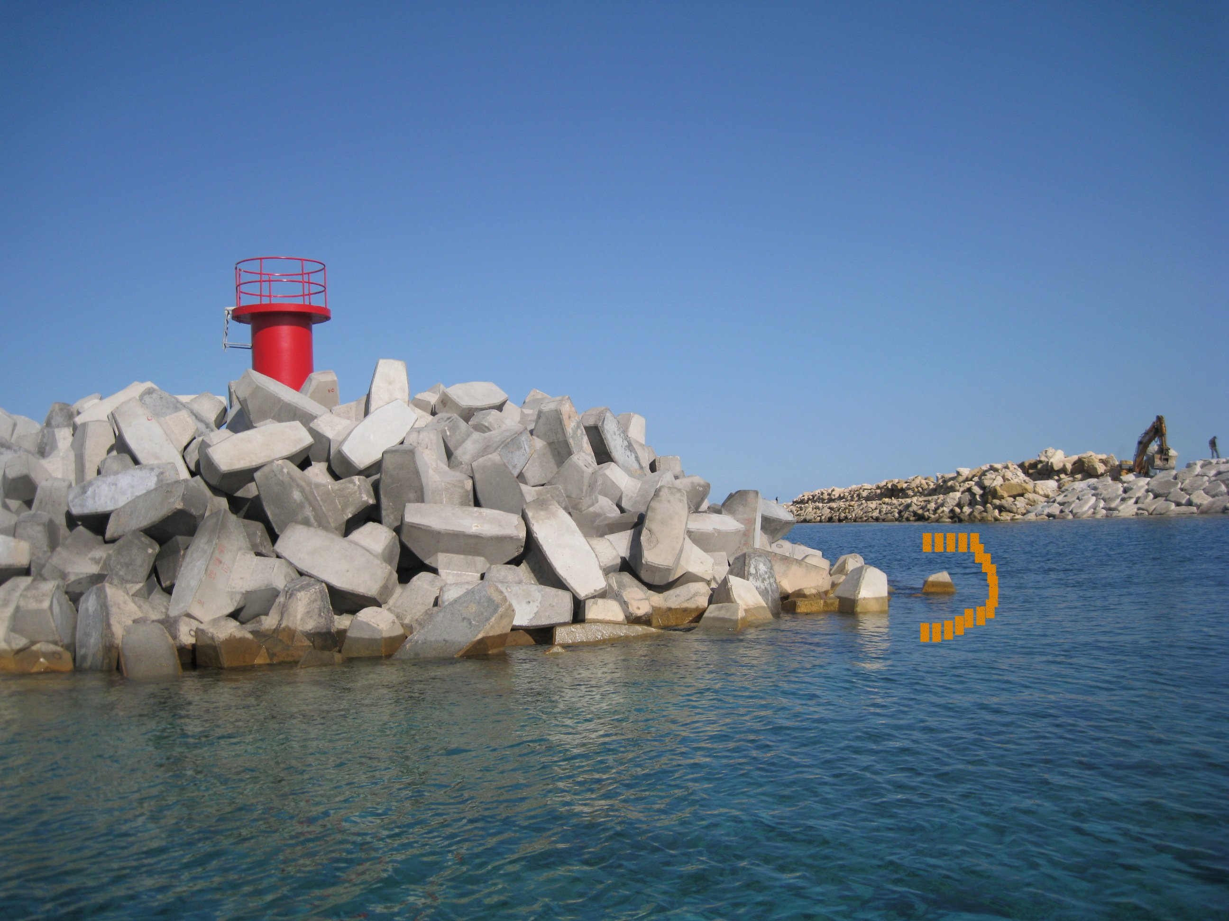
Photo (Remark2)
L’Entreprise est demandee de verifier l’imbrication de cet ACCROPODE™ qui semble etre dettachee de la carapace du Musoir de la Digue Sude.

